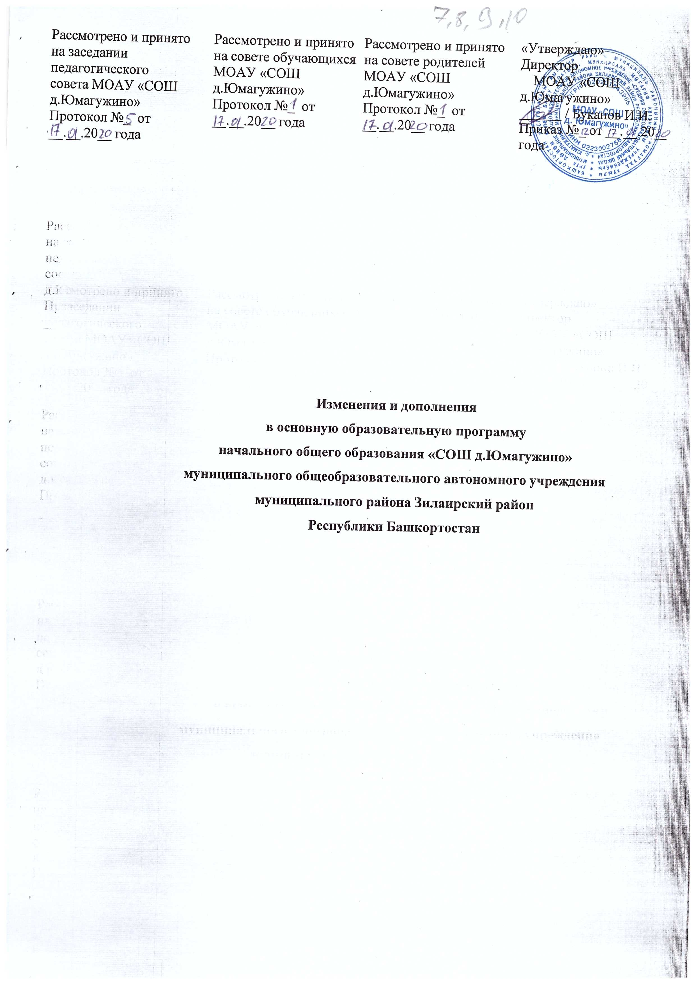
Рассмотрено и принято  на заседании педагогического  совета МОАУ «СОШ д.Юмагужино»  Протокол №_ от __.__.20__ года | Рассмотрено и принято  на совете обучающихся МОАУ «СОШ д.Юмагужино»  Протокол №_ от __.__.20__ года | Рассмотрено и принято  на совете родителей МОАУ «СОШ д.Юмагужино»  Протокол №_ от __.__.20__ года | «Утверждаю»  Директор  МОАУ «СОШ д.Юмагужино» ______ / Буканов И.И.  Приказ №_ от __.__.20__ года

Изменения и дополнения
в основную образовательную программу
начального общего образования «СОШ д.Юмагужино»
муниципального общеобразовательного автономного учреждения
муниципального района Зилаирский район
Республики Башкортостан

ИЗМЕНЕНИЯ И ДОПОЛНЕНИЯ В ОСНОВНУЮ ОБРАЗОВАТЕЛЬНУЮ ПРОГРАММУ НАЧАЛЬНОГО ОБЩЕГО ОБРАЗОВАНИЯ
- В организационном разделе внести изменения в Учебный план МОАУ СОШ д.Юмагужино изложив его в следующей редакции:

Предметные области | Учебные предметы | Количество часов в неделю
Предметные области | Учебные предметы | 1 класс | 2 класс | 3  класс | 4 класс | Всего
Обязательная часть
Русский язык и литературное чтение | Русский язык | 2 | 4 | 3 | 4 | 13
Русский язык и литературное чтение | Литературное чтение | 2 | 2 | 2 | 2 | 8
Родной язык и литературное чтение на родном языке | Родной язык | 2 | 1 | 2 | 1 | 6
Родной язык и литературное чтение на родном языке | Литературное чтение на родном языке | 1 | 1 | 1 | 1 | 4
Иностранный язык | Иностранный язык | -- | 2 | 2 | 2 | 6
Математика и информатика | Математика | 3 | 3 | 3 | 3 | 12
Обществознание и естествознание (окружающий мир) | Окружающий мир | 2 | 1 | 1 | 1 | 5
Основы религиозных культур и светской этики | Основы религиозных культур и светской этики |  |  |  | 1* | 1
Искусство | Изобразительное искусство | 1 | 0,5 | 0,5 | 0,5 | 2,5
Искусство | Музыка | 1 |  |  |  | 1
Технология | Технология | 1 | 1 | 1 | 1 | 4
Физическая культура | Физическая культура | 2 | 2 | 2 | 2 | 9
 |  | 17 | 18,5 | 18,5 | 18,5 | 72,5
Часть, формируемая участниками образовательных отношений |  | 4 | 4,5 | 4,5 | 4,5 | 17,5
Итого |  | 21 | 23 | 23 | 23 | 90

*Реализуется через внеурочную деятельность
- П.1.2. Целевого раздела «Пояснительная записка» дополнить текстом следующего содержания:

Принципы и подходы к формированию основной образовательной программы и состава участников образовательных отношений
В основе ООП НОО лежит системно-деятельностный подход, который предполагает:
- воспитание и развитие качеств личности, отвечающих требованиям информационного общества, инновационной экономики, задачам построения российского гражданского общества на основе принципов толерантности, диалога культур и уважения его многонационального, полилингвального, поликультурного и поликонфессионального состава;
- переход к стратегии социального проектирования и конструирования в системе образования на основе разработки содержания и технологий образования, определяющих пути и способы достижения социально желаемого уровня (результата) личностного и познавательного развития обучающихся;
- ориентацию на достижение цели и основного результата образования — развитие личности обучающегося на основе освоения универсальных учебных действий, познания и освоения мира;
- признание решающей роли содержания образования, способов организации образовательной деятельности и учебного сотрудничества в достижении целей личностного и социального и познавательного развития обучающихся;
- учет индивидуальных возрастных, психологических и физиологических особенностей обучающихся, роли и значения видов деятельности и форм общения при определении образовательно-воспитательных целей и путей их достижения;
- обеспечение преемственности дошкольного, начального общего, основного и среднего общего образования;
- разнообразие индивидуальных образовательных траекторий и индивидуального развития каждого обучающегося (в том числе лиц, проявивших выдающиеся способности, и детей с ОВЗ), обеспечивающих рост творческого потенциала, познавательных мотивов, обогащение форм учебного сотрудничества и расширение зоны ближайшего развития;
- гарантированность достижения планируемых результатов освоения ООП НОО, что и создаёт основу для самостоятельного успешного усвоения обучающимися новых знаний, умений, компетенций, видов и способов деятельности.
Основными принципами развивающей личностно-ориентированной системы обучения являются: принцип деятельности;
- принцип непрерывности образования;
- принцип целостности;
- принцип доступности и достаточности;
- принцип психологической комфортности;
- принцип вариативности;
- принцип творчества.
Основная образовательная программа начального общего образования ориентирована:
- на новые результаты образования;
- на ценность системно-деятельностного подхода к обучению;
- на систему требований как совокупность требований к структуре основной образовательной программе начального общего образования, к результатам освоения программы, к условиям и ресурсному обеспечению;
- на обеспечение условий для воспитания учащихся.

Состав участников образовательных отношений:
- педагогический коллектив;
- обучающиеся;
родители (законные представители) обучающихся

Общие подходы к организации внеурочной деятельности

Под внеурочной деятельностью в рамках реализации ФГОС следует понимать образовательную деятельность, осуществляемую в формах, отличных от классно-урочной, и направленную на достижение планируемых результатов освоения ООП НОО.
Внеурочная деятельность, как и деятельность обучающихся в рамках уроков, направлена на достижение результатов освоения основной образовательной программы начального общего образования. Но в первую очередь - это достижение личностных и метапредметных результатов. Это определяет и специфику внеурочной деятельности, в ходе которой обучающийся не только и даже не столько должен узнать, сколько научиться действовать, чувствовать, принимать решения. Если предметные результаты достигаются в процессе освоения школьных дисциплин, то в достижении метапредметных, а особенно личностных результатов - ценностей, ориентиров, потребностей, интересов человека, удельный вес внеурочной деятельности гораздо выше, так как ученик выбирает ее исходя из своих интересов, мотивов.

- Задачи внеурочной деятельности:
- обеспечить благоприятную адаптацию ребенка в школе;
- оптимизировать учебную нагрузку обучающихся;
- улучшить условия для развития ребенка;
- учесть возрастные и индивидуальные особенности обучающегося;
- Основные принципы организации внеурочной деятельности:
-учёт возрастных особенностей;
-сочетание индивидуальных и коллективных форм работы;
-связь теории с практикой;
-доступность и наглядность;
-включение в активную жизненную позицию;
- Виды внеурочной деятельности:
- Познавательная;
- Игровая;
- Трудовая (производственная) деятельность;
- Досугово-развлекательная деятельность;
- Спортивно-оздоровительная деятельность;
- Туристско-краеведческая деятельность;
- Художественное творчество;
- Социальное творчество (социально преобразовательная деятельность);
- Проблемно-ценностное общение.
Все виды внеурочной деятельности ориентированы на воспитательные результаты.
- Внеурочная деятельность организуется по направлениям развития личности:
- спортивно-оздоровительное,
- духовно-нравственное,
- социальное,
- общеинтеллектуальное,
- общекультурное.
- Формы внеурочной деятельности школы организуются по основным направлениям:
  - Общеинтеллектуальное:
- Месячник знаний (предметные внеклассные мероприятия);
- Библиотечные уроки;
Конкурсы, экскурсии, олимпиады, конференции, деловые и ролевые игры;
- Участие в поисково-исследовательских конференциях на уровне школы, района, республики;
- Деятельность школьного научного общества "Перспектива";
- Проектная деятельность;
- Выпуски классных тематических газет;
- Работа школьной газеты.
  - Спортивно-оздоровительное:
- Организация походов, экскурсий, «Дней здоровья», подвижных игр, «Весёлых стартов», внутришкольных спортивных соревнований;
- Проведение бесед по охране здоровья, профилактике травматизма и употреблению ПАВ, о здоровом образе жизни;
- Применение на уроках игровых моментов, физкультминуток;
- Участие в районных и школьных спортивных соревнованиях;
- Проведение тематических классных часов и бесед;
- Организация работы школьного лагеря с дневным пребыванием детей спортивно-оздоровительной направленности в каникулярный период.
  - Социальное:
- Беседы, экскурсии, целевые прогулки, ролевые игры, наблюдения, опыты;
- Практикумы, конкурсы, сюжетно-ролевая игра, игра-путешествие;
- Участие в творческих конкурсах, в акциях.
  - Духовно-нравственное:
- Проведение "Уроков мужества";
- Участие в сельских и районных митингах, посвященных Дню Победы и памятным датам в истории района
- Встречи с ветеранами Войны и труда, с людьми, добившимися высоких результатов в жизни;
- Фестиваль патриотической песни;
- Выставки рисунков;
- Проведение тематических классных часов о лучших человеческих качествах, толерантности, межэтнической терпимости;
- Участие в концертах для ветеранов;
- Участие в акциях "Письмо солдату", "Ветеран живет рядом" и др.
  - Общекультурное:
- Организация экскурсий в музеи, посещения выставок, театров, кинотеатров, библиотек;
- Проведение тематических классных часов по эстетике внешнего вида ученика, культуре поведения и речи;
- Организация выставок детских рисунков, поделок и творческих работ учащихся на школьном и на районном уровне;
- Участие в школьном фестивале "Золотые россыпи" и в районном фестивале "Весенняя капель";
- Участие в традиционных общешкольных праздниках и мероприятиях.
- Участие в концертах и других праздничных мероприятиях школьного и районного уровня.
- Программу формирования экологической культуры, культуры, здорового и безопасного образа жизни содержательного раздела дополнить Методикой и инструментарием мониторинга достижения планируемых результатов по формированию экологической культуры, культуры здорового и безопасного образа жизни обучающихся:
Методика мониторинга достижения планируемых результатов по формированию экологической культуры, и инструментарий мониторинга достижения планируемых результатов по формированию экологической культуры, культуры здорового и и безопасного образа жизни обучающихся включает совокупность следующих методических правил:
- мониторинг целесообразно строить на отслеживании процессуальной стороны жизнедеятельности школьных сообществ и воспитательной деятельности педагогических работников, на изучении индивидуальной успешности выпускников начальной школы с точки зрения формирования экологической культуры, культуры здорового и безопасного образа жизни обучающихся.
- комплекс мер по мониторингу ориентирует, в первую очередь, не на контроль за деятельностью педагогов, а на совершенствование их деятельности, направленной на обеспечение процессов формирования экологической культуры, культуры здорового и безопасного образа жизни обучающихся;
- мониторингу придается общественно-административный характер, включив и объединив в этой работе администрацию школы, родительскую общественность, представителей различных служб (педагога - психолога, социального педагога);
- мониторинг предлагает чрезвычайно простые, прозрачные, формализованные процедуры диагностики.
Методологический инструментарий мониторинга воспитания и социализации
учащихся
Направление | Методологический инструментарий мониторинга
1.Мониторинг результатов формирования экологической культуры, культуры здорового и безопасного образа жизни обучающихся. | Тестирование (метод тестов) — исследовательский метод, позволяющий выявить степень соответствия планируемых и реально достигаемых результатов воспитания и социализации учащихся путём анализа результатов и способов выполнения учащимися ряда специально разработанных заданий. Личностный рост Уровень тревожности Уровень воспитанности  Анкетирование — эмпирический социально-психологический метод получения информации на основании ответов учащихся на специально подготовленные вопросы анкеты. Для оценки эффективности деятельности образовательного учреждения

МОАУ «Средняя общеобразовательная школа д.Юмагужино» по формированию духовно-нравственной культуры и социализации учащихся в школе используются следующие виды анкетирования:
- «Уровень удовлетворенности учебно-воспитательным процессом учащимися»;
- «Уровень удовлетворенности учебно-воспитательным процессом родителями»;
- Анкета «Ценностное отношение к природе»;
- Анкетирование «Самооценка»;
7. Анкетирование «Карта мероприятия».
2.Отслеживание процессуальной стороны жизнедеятельности школьных сообществ и воспитательной деятельности педагогических работников | Внутренняя оценка:  Опрос — получение информации, заключённой в словесных сообщениях учащихся.  Для оценки эффективности деятельности образовательного учреждения МОАУ «Средняя общеобразовательная школа д.Юмагужино» в школе используются следующие виды опроса:  «Экспресс - оценка», отзывы на «Заборе гласности».  Г олосование на Интернет - форуме школьного сайта Мини-опросы; социологические исследования Ведение общешкольного рейтинга (1 раз в четверть)  Беседа — диалог между исследователем и учащимися с целью получения сведений об особенностях процесса Психолого-педагогическое наблюдение — описательный психолого- педагогический метод исследования, заключающийся в целенаправленном восприятии и фиксации особенностей, закономерностей развития и воспитания учащихся.  Особо следует выделить психолого-педагогическую диагностику как основной метод исследования воспитания и социализации учащихся.  В рамках мониторинга психолого-педагогическое исследование предусматривает внедрение в педагогическую практику комплекса различных самостоятельных эмпирических методов исследования, направленных на оценку эффективности работы образовательного учреждения по воспитанию и социализации учащихся.  Основной целью исследования является изучение динамики процесса воспитания и социализации учащихся в условиях специально-организованной воспитательной деятельности.  В рамках психолого-педагогического исследования следует выделить три этапа:  Этап 1. Контрольный этап исследования (диагностический срез) ориентирован на сбор данных социального и психологопедагогического исследований до реализации Программы воспитания и социализации учащихся.  Этап 2. Формирующий этап исследования предполагает реализацию основных направлений Программы воспитания и социализации учащихся.  Этап 3. Интерпретационный этап исследования ориентирован на сбор данных социального и психолого-
4.Годовой календарный учебный график Организационного раздела дополнить абзацем следующего содержания:
Формы и сроки проведения промежуточной аттестации обучающихся
Освоение основной образовательной программы начального общего образования, в том числе отдельной части или всего объема учебного предмета образовательной программы, сопровождается промежуточной аттестацией обучающихся.
Промежуточная аттестация проводится по каждому учебному предмету учебного плана по итогам учебного года в соответствии с «Положением о формах, периодичности и порядке текущего контроля успеваемости и промежуточной аттестации обучающихся МАОУ «СОШ д.Юмагужино»».
Промежуточная аттестация проводится без прекращения образовательной деятельности с 20 апреля по 15 мая.
Календарный учебный график на текущий учебный год утверждается ежегодно и является приложением к данной образовательной программе.

5. Систему условий реализации ООО НОО дополнить обоснованиями необходимых изменений в имеющихся условиях в соответствии приоритетами ООП НОО организации, осуществляющей образовательную деятельность:
Система условий реализации основной образовательной программы начального общего образования в МОАУ «СОШ д.Юмагужино»
В целях обеспечения реализации основной образовательной программы начального общего образования в образовательном учреждении для участников образовательного процесса создаются условия, обеспечивающие возможность:
достижения планируемых результатов освоения основной образовательной программы начального общего образования всеми обучающимися, в том числе детьми с ограниченными возможностями здоровья;
выявления и развития способностей обучающихся через систему клубов, секций, студий и кружков;
работы с одаренными детьми, организации интеллектуальных и творческих соревнований, научно-технического творчества и проектно-исследовательской деятельности;
участия обучающихся, их родителей (законных представителей), педагогических работников и общественности в разработке основной образовательной программы начального общего образования, проектировании и развитии внутришкольной социальной среды, а также в формировании и реализации индивидуальных образовательных маршрутов обучающихся;
эффективного использования времени, отведенного на реализацию части основной образовательной программы, формируемой участниками учебного процесса, в соответствии с запросами обучающихся и их родителей (законных представителей);
использования в образовательном процессе современных образовательных технологий деятельностного типа;
эффективной самостоятельной работы обучающихся при поддержке педагогических работников;
включения обучающихся в процессы понимания и преобразования внешкольной социальной среды для приобретения опыта реального управления и действия;
обновления содержания основной образовательной программы начального общего образования, а также методик и технологий ее реализации в соответствии с динамикой развития системы образования, запросов детей и их родителей (законных представителей);
эффективного управления образовательным учреждением с использованием информационно-коммуникационных технологий, а также современных механизмов финансирования.

